1.产品介绍

1.1产品概述
我司设计的氧气变送器，采用进口一线大品牌电化学氧气传感器，具有反应迅速灵敏、抗干扰能力强的特点，经过我司独有的补偿算法、多段标准气体标定，亦具有长寿命、高精度、高重复性和高稳定性的特点。适用于仓库、车间、化工厂、大棚养殖场、密闭生活场所等需要实时监测氧气浓度的场合。
设备采用宽压10~30V直流供电，模拟量信号输出，4~20mA、0~5V、0~10V可选，外壳防护等级高，可以适应现场环境恶劣的检测场合。

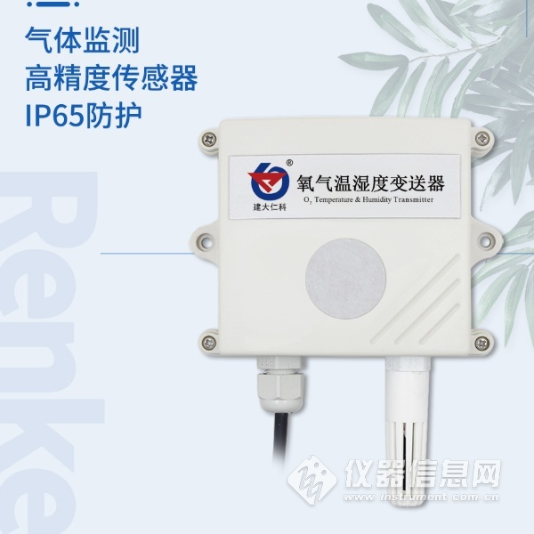

1.2功能特点
■采用进口一线大品牌电化学传感器，稳定耐用。
■量程0-25%VOL,其他量程亦可定做。
■测量精度高，可达±3%FS以内,重复性可达1%以内。
■多种模拟量信号输出可选：4~20mA、0~5V、0~10V。
■可选配高品质OLED显示屏，现场可直接查看数值，夜晚亦可清晰显示。
■现场供电采用10~30V直流宽压供电，可适应现场多种直流电源。
■产品采用壁挂式防水壳，安装方便，防护等级高可应用于恶劣的现场环境。

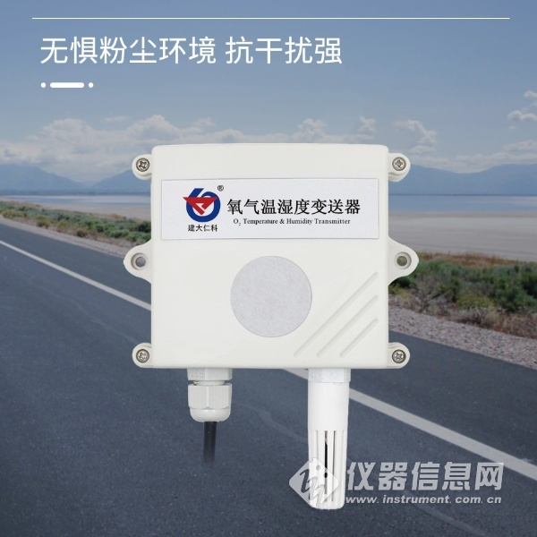

1.3主要技术指标
供电电源 | 10~30V DC
输出信号 | 4-20mA、0-5V、0-10V
功耗 | 0.25W
工作温度 | -20~50℃
工作湿度 | 5~95%RH 无冷凝
压力范围 | 90~110Kpa
稳定性 | ≤5%信号值/年
响应时间： | ≤10S
预热时间 | ≥5分钟
零点漂移（-20~40℃） | ±0.3%Vol
重复性 | ≤1%
使用寿命 | ≥24个月
量程 | 0~25%Vol
精度 | ±3%FS
分辨率 | 0.1%VOL
以上所有规格参数均在环境条件：温度20℃、相对湿度50%RH、1个大气压，待测气体浓度最大不超过传感器量程的环境下测得。

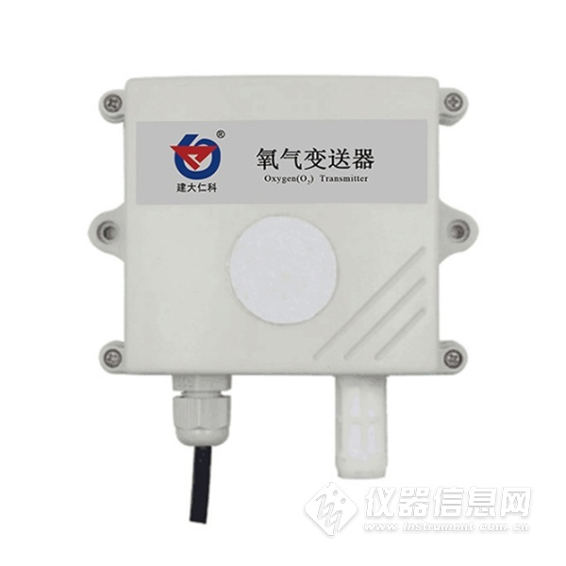

1.4产品选型
RS |  |  |  |  | 公司代号
 | O2- |  |  |  | 氧气变送器
 |  | I20 |  |  | 4~20mA电流输出
 |  | V05 |  |  | 0~5V电压输出
 |  | V10 |  |  | 0~10V电压输出
 |  |  | 2- |  | 壁挂王字壳
 |  |  | OLED- |  | 壁挂王字壳带OLED显示
 |  |  |  | 25VOL | 量程0~25%Vol
2.设备安装说明
2.1设备安装前检查
设备清单：
■氧气变送器设备1台
■自攻螺丝（2个）、膨胀塞（2个）
■产品合格证、保修卡、接线说明等

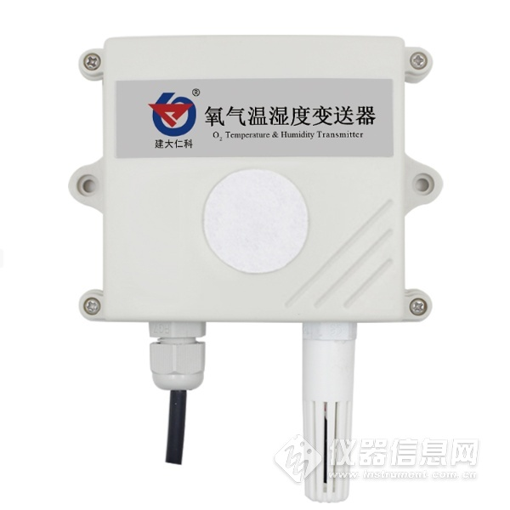​

常见问题及及解决方法
无输出或输出错误
可能的原因：
1)量程对应错误导致PLC计算错误。
2)接线方式不对或者接线顺序错误。
3)供电电压不对（针对0~10V型均为24V供电）。
4)变送器与采集器之间距离过长，造成信号紊乱。
5) PLC采集口损坏。
6)设备损坏。

